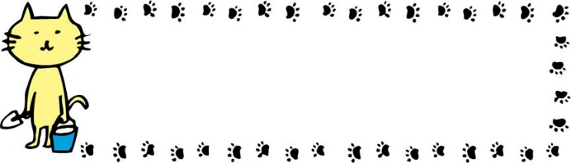

**猫が好きな人も、のら猫に困っている人も**

**のら猫に不妊去勢手術を受けさせよう**

**耳のV字カットは不妊去勢手術の目印です**

のら猫に不妊去勢手術を受けさせた上で適切に管理すると、のら猫の命を守りながら頭数や迷惑行為を減らすことができます。**のら猫は駆除・引取りの対象にならず、捨てることは法律で禁止されています。トラブル解決には不妊去勢手術が最も効果的です。**



のら猫を適切に管理するためのルール

○不妊去勢手術を行う　○トイレの設置や適切な餌やりを行い、衛生的な環境を保つ　○近隣住民に理解を得られるよう努力する

**猫に餌をあげるなら、必ず不妊去勢手術を受けさせて！**

備前市では、のら猫に餌やりをする人は、**飼い主でなくとも、その猫の管理・不妊処置に努めなければならないと条例で定めています。**のら猫も「猫」なので、飼い猫と同じように**「糞尿の処理」や「繁殖の制限」等のお世話が必要です。餌やりをする人が行うようにしましょう。**

**のら猫の不妊去勢手術費用を助成しています(手術前に申請が必要です)**

助成額　：　**1匹**につき最大**7,000**円

　　　（手術費用：上限5,00０円、捕獲に関する諸費用：2,000円）

申請窓口：　保健課 健康係（本庁2階）

**※申請から決定までに時間がかかります。手術を検討している方は、捕獲や手術をする前にあらかじめご相談ください。（1か月程度前が目安）**



＜問い合せ先＞ 〒705-8602

備前市東片上126番地

備前市役所 保健課 健康係（0869-64-1820）